Консультация для родителей:
«Зимние забавы и безопасность».
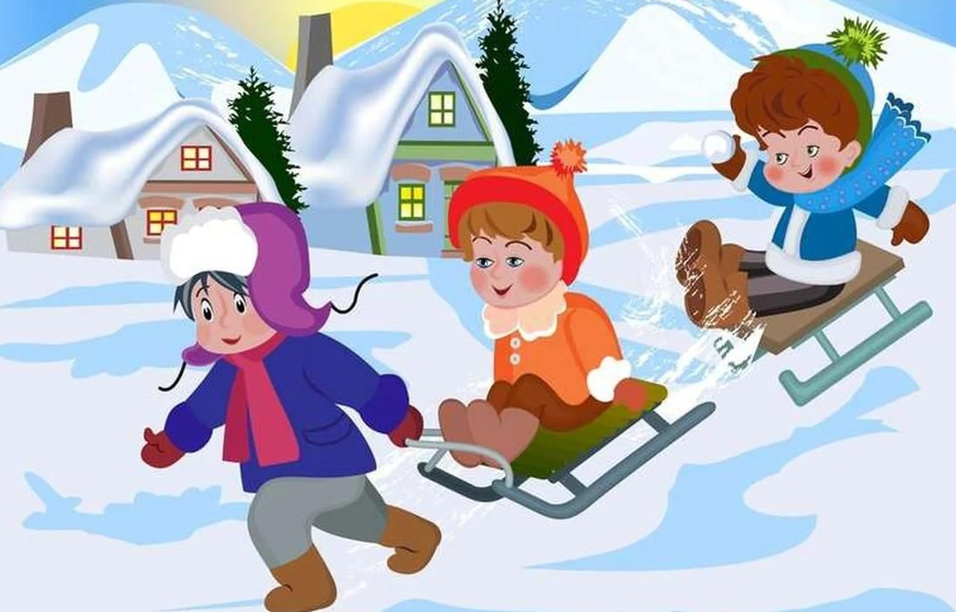
Цель: Привлечь родителей к проблеме формирования у детей элементарных представлений о безопасности в зимнее время года.
Зима – любимая пора детворы. Можно строить ледяные крепости, играть в снежки, кататься на санках с горки. Но чтобы безудержное веселье не закончилось неприятностями, взрослым стоит в очередной раз вспомнить правила безопасности зимой для детей.
У каждой зимней забавы есть и свои особенности, свои правила безопасности.
Катание на лыжах. В целом, катание на лыжах — наименее безопасный вид зимних прогулок. Однако, обратите внимание, может быть горка, на которой Вы собираетесь кататься, слишком крутая, ухабистая или леденистая? Постарайтесь исключить все возможные опасные ситуации. Разумеется, кататься следует в парковой зоне, либо за городом, либо в том районе города, где движение автотранспорта отсутствует.
Катание на коньках. В отличие от лыж, занятие коньками сопряжено все же с определенным риском. Необходимо иметь в виду следующее: катайтесь на коньках на специально оборудованных катках, опасно кататься на открытых водоемах. Не ходите на каток в те дни, когда на нем катается много людей. Риск получить серьезную травму в этом случае крайне велик. Падения исключить невозможно, поэтому постарайтесь, чтобы ребенок был одет в плотную одежду. Не отходите от малыша ни на шаг, чтобы в случае необходимости поддержать его и избежать падений.
Катание на санках, ледянках. Для прогулки на санках ребенка надо одеть потеплее. Прежде чем ребенок сядет на санки, проверьте, нет ли в них неисправностей. Кататься на санках с горки нежелательно, лучше на ледянках. Объясните ребенку заранее, что на горке надо соблюдать дисциплину и последовательность. Вам необходимо самим убедиться в безопасности горки, поэтому перед катанием внимательно изучите местность. Спуск не должен выходить на проезжую часть, а малышей лучше катать с маленьких пологих снежных горок, причём в немноголюдных местах и при отсутствии деревьев, заборов и других препятствий. Нельзя разрешать ребенку кататься на санках, лежа на
животе, он может повредить зубы или голову. Кататься на санках стоя нельзя! Опасно привязывать санки друг к другу. Перевозить ребёнка через дорогу можно только в санках, которые толкаются перед собой. Если у них имеется только веревка-буксир, то ребенка необходимо вынуть. Следует учесть, что по малоснежной дороге с проплешинами асфальта санки едут медленно, поэтому будьте особенно бдительными.
Игры около дома. Не разрешайте детям играть у дороги. Учите детей, что нельзя выбегать на проезжую часть. Нежелательно валяться и играть в сугробах, которые находятся, например, под окнами домов или около подъезда. И, конечно, не позволяйте прыгать в сугроб с высоты. Неизвестно, что таит в нем пушистый снежок: под свежевыпавшим снегом может быть все что угодно: разбитые бутылки, камень, либо проволока, может там оказаться и мусор, который кто-то не донес до мусорного бака – да все что угодно! Объясните детям, что нельзя брать в рот снег, ледяные корочки, сосульки: в них много невидимой для глаз грязи и микробов, которые могут вызвать болезнь. При игре в снежки расскажите ребенку, что кидаться в лицо нельзя, и вообще кидать нужно не с силой! И не позволяйте детям строить глубокие снежные туннели, которые могут обвалиться!
Опасности , подстерегающие нас зимой. Обратите внимание ребёнка на сосульки и горы снега, свешивающиеся с крыш домов. Расскажите, чем они опасны и почему такие места надо обходить стороной. Объясните ребенку, что ни в коем случае нельзя заходить в огражденные зоны.
Осторожно, гололед! Учите детей, что ходить по обледеневшему тротуару нужно маленькими шажками, наступая на всю подошву. Старайтесь по возможности обходить скользкие места. Особенно внимательно нужно зимой переходить дорогу — машина на скользкой дороге не сможет остановиться сразу!
Осторожно, мороз! Сократите или вовсе исключите прогулку с детьми в морозные дни: высока вероятность обморожения.
Зимой на водоеме. Не выходите с ребенком на заледеневшие водоемы! Если лед провалился — нужно громко звать на помощь и пытаться выбраться, наползая или накатываясь на край! Барахтаться нельзя! Если получилось выбраться, надо отползти или откатиться от края.
Что еще нельзя делать зимой? Облизывать металлические предметы, а в сильный мороз – браться за них руками без перчаток. Язык и кожа приклеятся к ним намертво. Если уж такое произошло, следует облить металлический предмет теплой водой. Также не следует облизывать сосульки и есть снег. Можно заболеть ангиной и получить отравление из-за содержащихся в них грязи и реагентов.
Вот основные правила безопасного поведения в зимнее время года, которые следует помнить взрослым и учить детей соблюдать их.

Уважаемые родители! Берегите своих детей! Помните: жизнь и здоровье детей – в ваших руках!

